УДК 621.391

Н. А. Гук, Д. І. Єгошкін
Дніпровський національний університет ім. Олеся Гончара

ВИКОРИСТАННЯ АЛГОРИТМУ НА БАЗІ НЕЧІТКОЇ ЛОГІКИ ДЛЯ ВИРІШЕННЯ КЛАСИЧНОЇ ЗАДАЧІ КЛАСИФІКАЦІЇ

Розглядається розв’язок задачі класифікації за допомогою методів нечіткої логіки. Пропонується алгоритм формування нечітких продукційних правил та бази даних вхідних та вихідних значень для об'єктів навчальної вибірки і правила порівняння значень вихідних змінних.

Ключові слова: класифікація, нечітка логіка, штучний інтелект, база знань, експертна система, мова С/C ++, мова JavaScript, JSON.

Вступ.
В последнее время подходы к машинному обучению оказали большое влияние на многие отрасли. Развитие технологий позволило широко применять системы искусственного интеллекта для поддержки принятия решений в таких областях знаний, как экономика, промышленность, медицина, наука, торговля, строительство, транспорт. Так как все эти отрасли имеют большие массивы данных, которые необходимо обработать для правильного принятия решений. Обработка потенциально огромного количества данных становится все более актуальной. Для решения широкого класса практических задач сегодня применяются методы искусственного интеллекта: нечеткая логика, нейронные сети, генетические алгоритмы и другие. С помощью искусственного интеллекта создаются системы для имитации деятельности экспертов в различных областях. Довольно часто такие системы создаются именно с помощью нечеткой логики, поскольку она на интуитивном уровне соответствует процессу человеческого рассуждения в условиях нечеткости и неполноты условий задачи. Предметом нечёткой логики считается исследование рассуждений в условиях нечёткости, размытости, сходных с рассуждениями в обычном смысле, и их применение в вычислительных системах.

Сформульовані бази знань і розроблені алгоритми логічного виведення дозволяють акумулювати великий обсяг знань, отриманих від експертів. За допомогою таких систем можна усувати труднощі формалізації знань про технологічні процеси, організувати розпізнавання нестандартних та аварійних ситуацій без використання точних математичних моделей, які базуються на апараті математичних рівнянь і класичної теорії прийняття рішень. Побудова точної математичної моделі для погано формалізованих об'єктів і процесів є досить складною задачею у зв'язку з відсутністю повної інформації. Слід зазначити, що якість функціонування експертної системи залежить від повноти, несуперечності, а також розміру бази знань. Велика кількість правил призводить як до зниження швидкості виконання логічного виводу, що неприпустимо для систем, які працюють у режимі реального часу, так і до суперечливості накопичених знань.
Тому розробка математичних методів і алгоритмів, що дозволяють структурувати систему правил, контролювати несуперечність і повноту, оптимізувати кількість правил, є актуальною задачею.
Одной из задач анализа данных является классификация. Она позволяет разбить большое множество объектов на заранее созданные группы – классы, что позволяет ускорить процесс обработки данных. Целью алгоритма является определить классовую принадлежность объекта – заданного вектором параметров – признаков. Для автоматизации процесса, количество правил в алгоритме дефазификации зависит от размерности вектора признаков объекта из обучающей выборки. Важно, что бы все объекты обучающей выборки имели одинаковую размерность. Это позволяет производить создание правил на этапе обучения. Объекты обучающей выборки должны иметь следующую структуру: <”Название”, вектор признаков, “Класс”>
Основным при построении интеллектуальных систем на базе нечеткой логики является описание входных и выходных переменных с помощью функции принадлежности, определения термов и их границ. База знаний включает коллекцию правил для логического вывода, выраженных в форме четких или нечетких продукций. Правила базы знаний описывают взаимосвязи между объектами предметной области, которые можно обнаружить на основе экспериментальных данных, полученных в результате наблюдения. Формирование базы знаний и границ термов в экспертных системах осуществляется двумя способами: 1) с помощью анализа знаний экспертом (группой) на основе опыта; 2) автоматическое формирование базы знаний с использованием методов интеллектуального анализа данных и алгоритмов машинного обучения. В работе предлагается именно развитие второго подхода. Использование второго подхода позволяет выполнять процедуры создания и контроля баз знаний в автоматическом режиме.
В даний час існує декілька підходів до автоматизації зазначених процесів.
В работе [1] рассматриваются два часто используемых процесса: выбор данных (запросы к базе данных) и классификация данных. Рассматривается ситуации, когда классическая {истинная, ложная} логика непримирима к этим двум процессам и предлагается применение нечеткой логики, потому что нечеткая логика - это подход к вычислениям, основанный на «степенях истины». Интерпретатор также создает нечеткие запросы из нечетких правил и преобразует их в SQL.
В [2] используется FCM-алгоритм и применяется система нечеткого вывода, использующая нечеткую модель Мамдани-Заде. Расчет надежности работает с использованием нечеткой системы вывода с функциями принадлежности. В математической модели используется нечеткое управление.
В работе [3] рассматривается задача разбиения по критериям плотности в нечетком пространстве состояний при пересечении признаков. Объектом исследования являлись процессы разбиения заданной выборки объектов на подмножества. Предложен нечеткий метод разбиения, основанный на вычислении плотности распределения интегральных признаков объектов в нечетком пространстве состояний, который, в отличие от существующих, дополнительно функционирует в нечетком пространстве состояний и признаков. Описаны и обоснованы этапы метода нечеткого разбиения признаков с использованием нечеткого расстояния Хемминга.
В работе [4] рассматривается актуальная на данный момент проблема генерации набора нечетких правил для системы нечеткого вывода Мамдани на основе числовых данных, получаемых в процессе обучения управляемой системы. Предлагаемый в статье подход к решению данной проблемы базируется на алгоритмах четкой и нечеткой кластеризации, таких как алгоритм горной кластеризации и алгоритм Густафсона—Кесселя.
В роботі [5] пропонується поєднання методу кластерного аналізу та нечіткої моделі логічного виводу Такагі-Сугено для редукції бази знань, схожі правила логічного виведення об'єднуються в один кластер. Для оцінки схожості передумов правил при однакових значеннях логічних висновків використовуються спеціальні метрики. На число логічних висновків накладаються кількісні обмеження.
В роботі [6] задача кластеризації знань в системах штучного інтелекту розв’язується із застосуванням мурашиних алгоритмів.
Зазначені підходи істотно поліпшують роботу експертних систем, однак дозволяють працювати тільки зі статичними базами знань, накладають обмеження на кількість логічних висновків і не можуть бути застосовані для випадків, коли в існуючу систему необхідно додавати нові логічні правила. Також мають неповну систему навчання за допомогою навчальної вибірки.
У даній роботі розвивається підхід, який дозволяє проводити класифікацію об’єкту відносно навчальної вибірки, розширювати базу знань експертної системи новими правилами в процесі експлуатації, має базу даних вхідних та вихідних значень, динамічні границь термів та має систему автоматичного навчання за допомогою набору навчальної вибірки.

Постановка задачі. Маємо навчальну вибірку – а саме базу, що складається з класифікованих об’єктів. Кожен об’єкт характеризується <”Назва”, вектор ознак, “Клас”>. Де ”Назва” – це зрозуміле для людини семантичне означення – яке складає певне представлення про об’єкт та його вектор ознак. Вектор ознак – це набір унікальних параметрів об’єкту класифікації. “Клас” – заздалегідь відомий клас, до якого відноситься об’єкт з певним вектор ознак. Таким чином, можно розглядати вектор ознак об’єкту, як вектор лінгвістичних змінних, але треба створити терми і розрахувати їх границі.

Далі розглядається задача класифікації об'єктів з використанням алгоритму нечіткого логічного виведення. Об’єкт X – характеризується <”Назва”, вектор ознак, “Клас”>, вектор ознак: 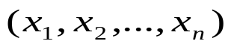, де 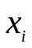 - вхідна лінгвістична змінна.

Целью алгоритма является определить классовую принадлежность объекта – заданного вектором параметров – признаков, относительно объектов обучающей выборки.

Для автоматизации процесса, количество правил в алгоритме дефазификации зависит от размерности вектора признаков объекта из обучающей выборки. Важно, что бы все объекты обучающей выборки имели одинаковую размерность. Это позволяет производить создание правил на этапе обучения. Объекты обучающей выборки должны иметь следующую структуру: <”Название”, вектор признаков, “Класс”>

Количество классов принадлежности не должно превышать

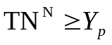

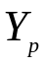– мітка деякого класу, до якого належить об'єкт X. N – размерность объекта, количество элементов вектор признаков, TN – количество термов для размерности n (n ∈ N)

У якості вхідних даних будемо використовувати Iris Data Set - Іриси Фішера — найвідоміший набор даних, який можна знайти в літературі з розпізнавання зразків та класифікації. Стаття Фішера є класичною в цій галузі і на неї часто посилаються донині. [9, Duda & Hart.] Набір даних містить 3 класи по 50 примірників кожен, де кожен клас відноситься до типу рослини ірису.

Это примеры из наброска диссертации – что бы объяснить, почему и откуда (это – отсюда удалю потом :) )

Пример 1:

1…100 последовательность натуральных чисел, размерность N=1, термов у нас TN=1

Тогда, нет смыла создавать больше 1 класса, все они принадлежать 1 терму

Пример 2:

Страдает ли человек лишним весом

Рост, Вес;

N=2, Высокий, Низкий, TN=2

И того, не больше 4 классов

Далі розглянемо продукційну базу знань R={R1, R2,… , Rp}, де Ri – нечітке продукційне правило; 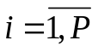; P – вихідна кількість правил в базі знань. При цьому передбачається, що у множені правил виділені k підмножин (k<P), у яких правила згруповані за результатом логічного висновку. Підмножина містить правила, з використанням яких описуються приблизно однакові нечіткі закономірності в аналізованих даних і виконується класифікація об'єктів за допомогою алгоритму нечіткого логічного виведення.

Необхідно розробити підхід, з використанням якого при виконанні процедури класифікації, об’єкт буде відображено за допомогою правил, до певного класу дефазифікації, а потім відображено до класу бази даних вхідних та вихідних значень, яка зберігає класи навчальної вибірки.

Продукційна модель представлення знань.

Для побудови алгоритму нечіткої логіки для класифікації, необхідно створити систему продукційних правил на базі навчальної вибірки.

Розглянемо вектор ознак: , об’єкта X. Де - вхідна лінгвістична змінна. А кожна лінгвістична змінна може бути зв’язана з нечітким значенням 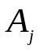- нечітке значення змінної в термі j.
Тоді кожний об'єкт X, що характеризується вхідним вектором ознак, можна відобразити у вихідну змінну Y.
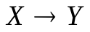
Далі представимо відображення об'єкт X в Y як, функціональну залежністю від вектор ознак :
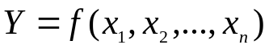 (1)
де f – дійсна функція від чітких значень 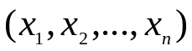
Так як число логічних висновків при будь-яких значеннях аргументів 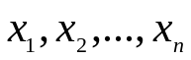 є скінченним, то функція 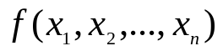 набуває дискретних значень.
Тоді маючи нечіткі значення можна побудувати систему логічних правил, виду:
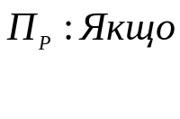 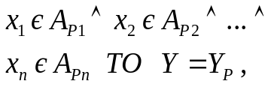 (2)
де 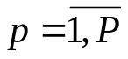– номер правила в базі правил; Р – загальна кількість правил; 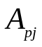– нечітке значення змінної в термі j, 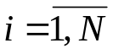; 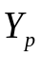– мітка деякого класу, до якого належить об'єкт X.

Сформована база правил може бути розбита на систему підмножин, що перетинаються, за значенням мітки класу в логічному заключенні правила:
де 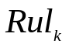– підмножина правил, в яких 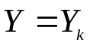.
Для відображення чітких вхідних значень 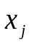– в нечіткі множини вводяться функції приналежності 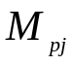 виду:
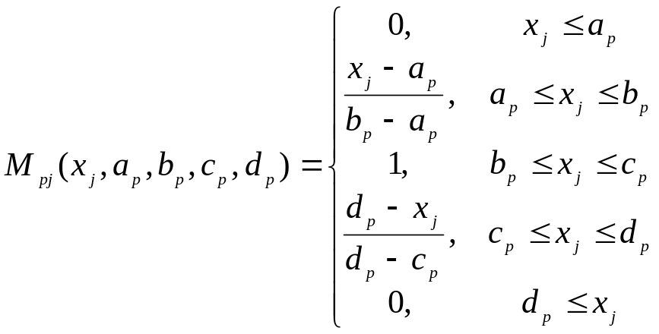 (3)
де 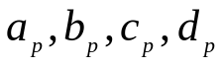 - числові параметри, які визначають границі термів, набувають дійсних значень і впорядковані відношенням: 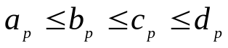.
Границі термів визначаються за формулами відносно бази даних навчальної вибірки:
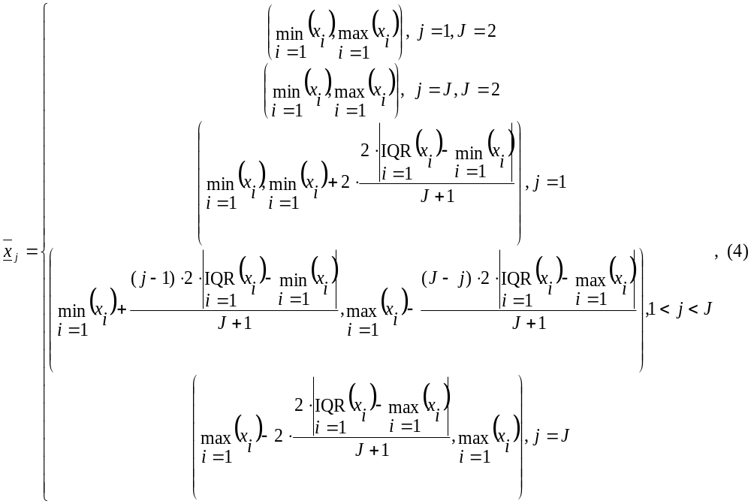
де 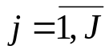,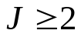,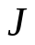- кількість елементів терм-множини лінгвістичної змінної, якщо 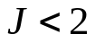 - немає сенсу створювати таку лінгвістичну змінну,
IQR - міжквартильний розмах IQR = Q3 − Q1.

Метод розв’язання. Для виконання процедури нечіткого логічного виведення введемо операції.
Для виконання процедури фазифікації вхідних змінних 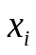 в вектор нечітких множин 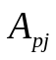 будемо використовувати наступну операцію:
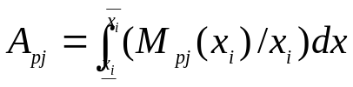 (5)
де 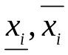– границі термів вхідних змінних.
Для виконання процедури дефазифікації будемо використовувати:
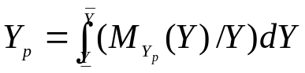, 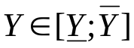 (6)
де 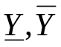– границі терму вихідної змінної.
Ступінь приналежності вхідного об'єкта 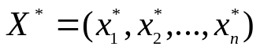 нечітким термам з бази знань (2) описується системою нечітких логічних рівнянь:
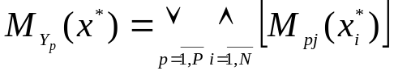, 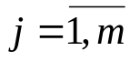 (7)
де оператори 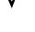 та 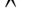 відповідають виконанню логічних операцій «АБО» та «І» відповідно. В роботі використані їх реалізації у вигляді знаходження 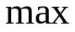 та 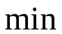.
Нечітка множина 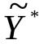, що відповідає вхідному вектору 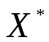 визначається у вигляді:
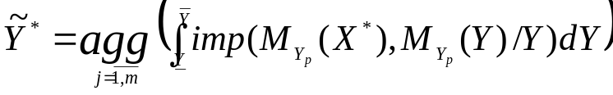 (8)
де imp – операція імплікації, agg – операція агрегування, які реалізовані операцією знаходження та відповідно.
Чітке значення виходу Y* визначається в результаті дефазифікації нечіткої множини 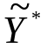 за методом центру тяжіння:
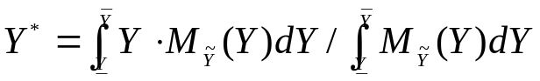 (9)
Для виконання ідентифікації об'єкта використовується алгоритм нечіткого логічного виведення [7], модифікований введенням додаткового механізму порівняння чіткого вихідного значення Y*, отриманого для об'єкта 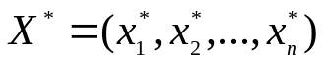, і вихідних значень об'єктів 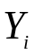 наявних в базі знань. Схему модифікованого алгоритму нечіткої логіки наведено на рис. 1.
Базис нечітких логічних правил
Механізм нечіткого логічного виводу
Фізичні величини
Чіткі вихідні дані
Фазифікатор
Дефазифікатор
Механізм порівняння
База відповідей

Рис. 1. Модифікований алгоритм нечіткої логіки
Відстань між об'єктами визначається на основі обраної метрики в просторі характеристик. Для оцінки міри близькості елементів використовується Евклідова відстань:
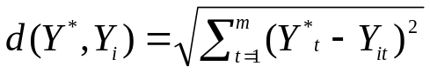 (10)
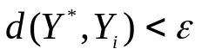 (11)
У разі, коли для об'єкта X* умова (11) не виконується, необхідно сформулювати нове логічне правило:
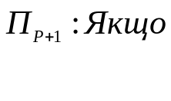 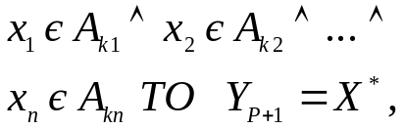 (12)
де,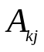– нечіткі значення змінних 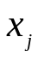, які обчислюються з використанням функції приналежності (5) при значеннях 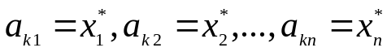.
Після виконання процедури дефазифікації обчислюється d(Y*,Y) та перевіряється умова (11).
Далі отримуємо множину об’єктів 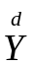 таких, що 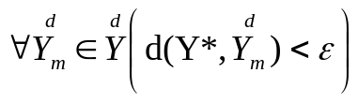, 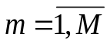, M – кількість елементів цієї множини.
Далее вычисляется мощность всех найденных объектов относительно их класса принадлежности.
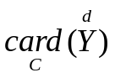 (13)
, де c – клас (X – характеризується <”Назва”, вектор ознак, “Клас”>)

После чего определяется класс входного объекта, относительно наибольшей мощности класса из всех найденных объектов.

Вказану послідовність дій для існуючої бази правил можна описати наступним алгоритмом.
Алгоритм:
Крок 1. Задати значення 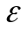 – похибка системи, P – загальне число правил, ініціалізувати вхідні змінні, задати функції приналежності.
Крок 2. Для об’єкта 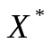 на базі сформованих продукційних правил за допомогою операцій алгоритму нечіткого логічного виведення (5) - (8) розрахувати ступені приналежності об'єкта чітким множинам 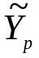.
За формулою (9) отримати чітке значення 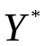для об’єкта .
Для об'єктів 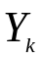, які є логічними висновками правил з системи (2), так само виконати процедуру нечіткого логічного виведення та отримати відповідні значення 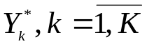.
Крок 3. Визначити відстані між об'єктом і існуючими об'єктами , перевірити виконання умови (11).
Якщо нерівність є вірною перейти до кроку 6, інакше перейти до кроку 4.
Крок 4. Доповнити базу знань правилом (12); p:=p+1 .
Крок 5. Перерахувати границі термів нечітких множин відповідно до формул (4).
Крок 6. Для знайденої множини , знайти потужність для кожного класу відповідно до формули (13).
Крок 7. Видати результат ідентифікації.
Крок 8. Перевірка правил останову:
Перевірити, чи всі об'єкти навчальної вибірки переглянуті, якщо так, то зупинитися, інакше обрати наступний об'єкт і перейти до кроку 3.

Аналіз результатів. Запропонований підхід до класифікації об’єктів за допомогою нечіткої логіки та елементів навчальної вибірки, був протестований для задачі класифікації Iris Data Set - Іриси Фішера.
В якості вхідних параметрів виступають: sepalLength, sepalWidth, petalLength, petalWidth. Зазначені параметри описуються нечіткими значеннями.
Формуються відповідні терми вхідних змінних:
sepalLength (low, mid, high);
sepalWidth (low, mid, high);
petalLength (low, mid, high);
petalWidth (low, mid, high);
Вихідна змінна характеризує класи об'єктів: Клас (I, II, III).
Для кожної вхідної та вихідної змінних вводяться функції приналежності виду (3), обчислюються границі термів за формулами (4).
Границі термів:
sepalLength_low = (4.3, 5.3);
sepalLength_mid = (4.9, 5.8);
sepalLength_high = (5.3, 6.3);

sepalWidth_low = (2, 2.6);
sepalWidth_mid = (2.3, 2.9);
sepalWidth_high = (2.6, 3.2);

petalLength_low = (1, 2,95);
petalLength_mid = (2.43, 3.54);
petalLength_high = (2.95, 4.9);

petalWidth_low = (0.1, 0,85);
petalWidth_mid = (0.42, 1.21);
petalWidth_high = (0,85, 1.6);

Клас_I = (0, 0.5);
Клас_II = (0.25, 0.75);
Клас_III = (0.5, 1);

Формується система правил, передумови яких складені з усіх можливих комбінацій значень нечітких вхідних змінних (всього 81 правило). Навчальна вибірка складає базу даних вхідних та вихідних значень.
У таблиці представлені результати ідентифікації різних об'єктів при заданих значеннях 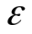=2,5, P=81, та база даних з 150 ірисів Фішера.
Вхідні об’єкти:
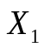(4.4, 3.0, 1.5, 0.3),
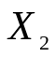(7.0, 3.0, 5.0, 1.5).
У таблиці 1 подано результати класифікації.
 | Вхідні параметри |  |  |  | Дефазифі-цировані значення Y* | Результат класиці-кації |  |  |  | Заклю-чення  (клас)
 | sepalLength | sepalWidth | petalLength | petalWidth |  |  | с = setosa | с= versicolor | с= virginica
X1 | 4.4 | 3.0 | 1.5 | 0.3 | 38,785 | Клас_I | 17 | 3 | 0 | setosa
X2 | 7.0 | 3.0 | 5.0 | 1.5 | 71,8 | Клас_III | 0 | 5 | 21 | virginica
Таблиця 1
Результати класифікації.
Для об'єкта (4.4, 3.0, 1.5, 0.3), система повертає клас «setosa». Так як для об’єкта:
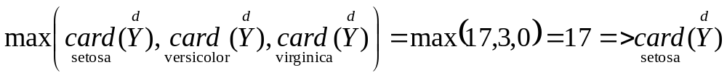
Для об'єкта 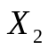 система повертає клас virginica.
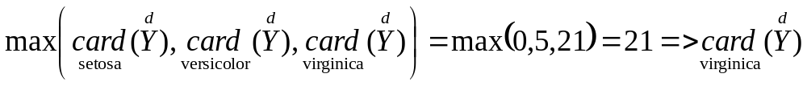
Фактично ми відобразили об'єкт 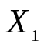 та в множину об'єктів бази відповідей – з вхідних та вихідних значень.

Запропонований алгоритм, було реалізовано у вигляді програмного продукту з використанням мов С/C++ та JavaScript, а також текстового формату обміну даними JSON. Для розробки використовувалися: NetBeans IDE, WhiteStarUML, GitHub, WebGL, Chrome, Mozilla Firefox, Opera.
Таким образом, алгоритм позволяет перевести задачу с 4-мя параметрами в одномерное пространство. Что в свою очередь ускоряет процесс классификации.
Розроблений алгоритм має наступні переваги:
висока швидкість розв’язання задачі; можливість розширення кількості відповідей системи, без зміни існуючих правил у базі знань і алгоритму логічного виведення; розширення спектру застосування алгоритмів нечіткої логіки;
Розроблений алгоритм має наступні недоліки: якщо в базі відповідей системи є об'єкти схожі один на одного, вони можуть мати однаковий центр ваги, що в свою чергу призводить до додаткових перевірок; мінімальну відстань для відображення об'єкта потрібно підбирати експериментальним шляхом.
Висновки: запропоновано підхід до класифікації за допомогою нечіткої логіки та продукційних правил бази знань на основі порівняння нових об’єктів з вже існуючими у системі за допомогою метрики, модифіковано алгоритм нечіткого логічного виведення шляхом додаванням блоку порівняння вихідного значення для нового об’єкту з вихідними значеннями для наявних у базі знань об’єктів.

Подальші дослідження будуть спрямовані на вдосконалення запропонованого підходу шляхом обчислення чітких вихідних даних для бази відповідей заздалегідь і внесення цих даних до бази відповідей, але для цього буде потрібно створити механізм контролю даних для постійного їх оновлення і перезапису в разі зміни або модифікації правил системи, а також в разі додавання нових відповідей системи. Також буде додано декілька додаткових окремих систем правил, для створення нових центрів тяжіння.

Бібліографічні посилання:
- HUDEC, M.; VUJOSEVIC, M. Selection and classifi cation of statistical data using fuzzy logic. Conference on new techniques and technologies for statistics, Brussels, Proceedings...Brussels: INFOSTAT, p. 186–195, 2012.
- Лабинский А. Ю. "Использование нечеткой логики в решении задач классификации" Научно-аналитический журнал «Вестник Санкт-Петербургского университета Государственной противопожарной службы МЧС», no. 3, 2018, pp. 46-53. doi:10.24411/2218-130X-2018-00048
- Кучеренко Е. И., Глушенкова И. С., Глушенков С. А.. "Нечеткое разбиение объектов на основе критериев плотности" Радіоелектроніка, інформатика, управління, no. 1 (36), 2016, pp. 32-39. doi:10.15588/1607-3274-2016-1-4
- Пташко Е. А., Ухоботов В. И.. "Автоматическая генерация нечетких правил для управления мобильным роботом с гусеничным шасси на основе числовых данных" Вестник Южно-Уральского государственного университета. Серия: Вычислительная математика и информатика, vol. 6, no. 3, 2017, pp. 60-72.
- Абдулхаков А.Р., Катасёв А.С. Кластерно-генетический метод редукции баз знаний интеллектуальных систем // Фундаментальные исследования. 2015. – № 5-3. – 471-475 c.
- Щуревич Е.В. Кластеризация знаний в системах искусственного интеллекта // Информационные технологии. 2009. №2. 25-29 c.
- Ротштейн А.П. "Интеллектуальные технологии идентификации: нечеткая логика, генетические алгоритмы, нейронные сети". – [Электронный ресурс]. – Режим доступа: http://matlab.exponenta.ru/fuzzylogic/book5/index.php
- Егошкин Д.И. "CMD - Combat Marvel DC". – [Электронный ресурс]. – Режим доступа: https://knightdanila.github.io/CMD/index.html
- Richard O. Duda, Peter E. Hart, David G. Stork Pattern Classification, 2nd Edition // Wiley-Interscience. 2001. – 688 p

Novak V., Perfil'eva I., Mochkorzh I. Matematicheskie printsipy nechetkoy logiki [Mathematic principles of fuzzy logic]. Translated from English. Moscow: FIZMATLIT Publ., 2006. 352 p.

В. В. Круглов, M. И. Дли, Р. Ю. Голунов. Нечеткая логика и искусственные нейронные сети. — М.: Физматлит, 2000. — 224 с. ISBN 5-94052-027-8. «Предметом нечёткой логики является построение моделей приближенных рассуждений человека и использование их в компьютерных системах»

